Конспект урока математики (1 класс; УМК «Школа 2100»)
учителя начальных классов Савченковой Галины Николаевны
Аттестуемый педагог (ФИО)__Савченкова Галина Николаевна_______________________________________________________________
_____________________________________________________________________________________________________________________
Предмет _математика__________________________________________________________________________________________________
Авторы учебника: Т.Е.Демидова, С.А. Козлова, А.П. Тонких_________________________________________________________________
Возраст учащихся: класс (группа) _______1 класс__________________________________________________________________________
Тема урока (занятия) Числа и цифры. Римские цифры______________________________________________________________________
Тип урока: Изучение нового материала______________________________________________________________________________________
Цель: формирование познавательного интереса обучающихся к совместной деятельности по ознакомлению с понятием «Римские цифры».
Учащиеся научатся: читать, записывать, сравнивать римские цифры.
Учащиеся получат возможность научиться: применять полученные знания в жизненных ситуациях.
Результаты: Личностные
по отношению к предметным ЗУНам:
- умение регулировать своё поведение на основе усвоенных норм и правил;
- умения использовать знания и умения в жизненных ситуациях;
по отношению к метапредметным ЗУНам:
- умение выявлять проблему,
- познавательный интерес к математической науке.
Метапредметные результаты обучения
Регулятивные:
- умение выявлять проблему;
- умение контролировать и оценивать свою работу и полученный результат;
Познавательные:
- умение сравнивать, делать выводы;
Коммуникативные:
- работать в парах, чередуя роли исполнителя и контролёра;
- участие в диалоге на уроке и в жизненных ситуациях
Предметные
- знание способов образования римских цифр;
- умение отличать римские цифры от уже знакомых;
- применение новых знаний в жизненных ситуациях;

Технологии:
Оборудование для учителя: карточки с римскими цифрами, компьютер, проектор, магнитофон
Оборудование для учащихся: счётные палочки, листы ученика с заданиями

Этапы урока | Ход урока | Деятельность учащихся | Формирование УУД
I. Мотивирование к учебной деятельности (организационный момент)  Цель:  включить обучающихся в деятельность; создать положительный и эмоциональный настрой  II. Актуализация опорных знаний и мотивация  Цель: актуализировать знания о числах и цифрах и операциях над ними  Формы работы: фронтальная, индивидуальная,  Методы:  Словесный, частично-поисковый  III. Открытие нового знания и формулирование темы урока  Цель: с помощью подводящего диалога «открыть новое знание», сформулировать тему урока, определить цель.  Формы работы:  учебная дискуссия,  подводящий диалог,  работа в паре  Методы:  Словесный,  наглядный, исследовательский.  IV.Здоровьесберегающий  момент (физминутка)  Цель: для поддержания работоспособности, снятия статистического напряжения, утомления учащихся  V. Применение новых знаний (первичное закрепление)  Цель: организовать усвоение учащимися полученных знаний  Формы работы: фронтальная,  индивидуальная,  Методы:  Словесный,  частично- поисковый,  объяснительно-иллюстративный  VI. Самостоятельное применение знаний  Цель: посмотреть, как дети усвоили новый материал  Формы работы:  самостоятельная работа  Методы:  частично- поисковый,  наглядный  VII. Рефлексия  Цель: осознание обучающимися своей учебной деятельности, самооценка результатов  Формы работы:  индивидуальная и фронтальная  Методы:  Словесный | 2 1 6  Игра «Школьники - дошкольники»  - Я сейчас буду рассказывать пришедшим гостям о том, какие у нас в классе дети – настоящие школьники! Только если я ошибусь, вы не молчите, возмущайтесь. Как можно возмущаться? Ну, например, топать ногами. Если говорю правильно – хлопайте, неправильно – топайте.  Мои школьники, когда хотят ответить, поднимают руку. Когда слышат звонок на урок – прячутся под парты. Если слышат слово «внимание» – слушают внимательно. Мои ученики знают, что в школе важнее всего перемены. Мои ребята на уроке стараются громче шуметь. Мои школьники готовы начать урок.  - Молодцы!  -Я рада, что у большинства детей отличное настроение, и вы готовы к уроку.  Слайд № 1  Итак, сегодня у нас необычный урок, нам предстоит узнать некоторые интересные факты математики. И подняться вверх по  «Лесенке знаний» (лист самооценки)  справился испытал мне нужна  сам трудность помощь  1 6 1 4 3 1  - А сейчас вспомним то, что мы уже знаем. ЗНАЕМ  - Внимание на доску.  1. 1 3 5 7 9  - Установите закономерность, и продолжи её на два числа.  2. - На доске и у вас на парте на листе с заданиями модель числового отрезка.  - Найдите место данных чисел на числовом отрезке и запишите их.  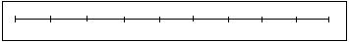  - Что вы можете сказать о получившемся ряде чисел? ( Все числа нечётные, увеличиваются на 2, расположены в порядке возрастания)  - Дополните числовой отрезок числами, ответив на вопросы. У доски работает___________  1слагаемое 6 , 2 слагаемое 2, найди сумму.(8)  Уменьшаемое 6 вычитаемое 4, найди разность.(2)  7 уменьшить на 3 (4)  Увеличьте 4 на 2 (6)  - Сколько цифр мы использовали в записи? (9)  Сколько всего цифр нам известно? (10)  Какую цифру не добавили? (0)  Добавьте 0.  - Чем отличаются цифра от числа? (Цифры мы пишем. Числами обозначаем количество предметов)  - Кто знает, как называются эти цифры? (Предположения детей)  Цифры 0,1,2,3,4,5,6,7,8,9- это арабские цифры.  Современные цифры принято называть арабскими. Способ записи чисел несколькими знаками (10) был создан в Древней Индии. К нам в Европу индийские цифры попали благодаря арабам и по этому и называются – арабскими.  Арабы –сифра  Мы – цифра  Оцените себя на «Лесенке знаний» 2  (Числовой отрезок)  1 4 8 1 2 4 4 5  1. Работа по учебнику с. 30,№1.  Лена и Петя читают: кто-то из них журнал, а кто-то книгу. Петя не читает журнал. Кто читает книгу? (Петя)  – В одной старой книжке Петя увидел рисунки. – Что вас удивило? Что интересного заметили?  – Что могут означать записи под рисунками?  – Как вы прочитали знаки под рисунками?  – Что для этого надо сделать?  (Чтобы их прочитать, надо сосчитать число предметов на рисунках)  – Что такое цифра?  (Цифра – знак для обозначения числа)  – Эти знаки - цифры индейцев племени майя в Америке, древнего народа. Этими знаками записано число предметов на каждом рисунке.  – Помогите Пете сосчитать предметы на рисунке и назвать эти цифры.  – Таким образом, какой знак, какую цифру использовал народ майя для обозначения числа один? пять? девять?  – А мы с вами такими же цифрами (значками) обозначаем числа?  (Нет, мы используем другие цифры)  – Значит, для одного и того же числа существуют разные цифры, знаки.  – А вам интересно узнать какие?  - Итак, тема нашего урока «Числа и цифры». Слайд № 2  ( Таблица с разными цифрами) Слайд № 3  – Как вы думаете, чем будем заниматься на уроке?  (Предположения ребят)  – А для чего нам это надо? Слайд № 4  (Значит, цель нашего урока - это познакомиться с неизвестными цифрами, научиться записывать с их помощью числа)  Слайд № 5  Люди научились считать давно, а вот записывать числа – гораздо позже. Сначала они обозначали числа зарубками на камне, на дереве, узлами на веревке и только потом придумали для обозначения чисел значки – цифры. При этом у многих народов эти знаки были разными.  (Обращение к таблице с разными цифрами) Слайд № 3  - Все ли знаки- цифры на доске нам знакомы? (нет)  - Найдите незнакомые цифры.  - Кто знает, как они называются?  Это римские цифры. Оказывается одно и тоже число можно записывать разными цифрами: например, арабскими и римскими.  Римская цифровая система одна из самых древних. Она возникла более 25 веков назад.  Исследовательская работа 1 5 7 1  - Представьте, что вы древние римляне и не знаете цифр. Посоветуйтесь в паре, с помощью чего изобразили бы число 2? 3?1? (на доске выставляю цифры)  ( Предположения детей)  - Да, действительно пальцы сыграли немалую роль в истории счета. А как изобразить число 5?  - На руке человека 5 пальцев. Чтобы не писать 5палочек, стали изображать руку. Вместо того чтобы рисовать всю руку, ее изображали знаком V , и этот значок стал обозначать цифру 5.  Слайд № 6  Чтение вывода с.30 в оранжевой рамке.  - Оцените себя на «Лесенке знаний» 2  Нам пора передохнуть, Слайд № 7  Потянуться и вздохнуть.  (Глубокий вдох и выдох)  Прочь прогоним лень и скуку,  Разомнем сначала руки.  (Одна прямая рука вверх, другая вниз,  резкими движениями одну руку опускать,  другую поднимать)  Покрутили головой,  И усталость вся долой!  Раз, два, три, четыре, пять,  Шею надо разминать.  (Вращение головой в одну и другую стороны)  Встали ровно. Наклонились.  Раз – вперед, а два – назад.  Потянулись, распрямились.  Повторяем все подряд.  (Наклоны вперед и назад)  А потом мы приседаем.  Это важно, сами знаем.  Мы колени разминаем,  Наши ноги упражняем.  (Приседания)  А теперь ходьба на месте,  Раз – два, раз – два, раз – два – три.  (Ходьба на месте)  Нам учиться интересно.  Сядь за парту и замри.  (Дети садятся за парты)  1 3 4 2 7  1. Моделирование из палочек римских чисел.  - Постройте из палочек цифру 5. Прибавьте 1палочку справа. Какое число получилось?  Две палочки.  А сколько палочек надо прибавить, чтобы получилось 8?  - Ну, а как короче записать число 4? Ведь 4 палочки долго пересчитывать?  - А как записать число 10? Мы знаем, что 10 состоит из двух пятерок, поэтому 10 в римской нумерации изображали двумя пятерками: одна пятерка стоит как обычно, а другая перевернута вниз - X .  - Постройте 10 с помощью палочек. Поставьте рядом еще одну палочку, какое число получилось?  Две палочки?  - А если поставить слева палочку получиться какое число?  ( На партах у детей строится ряд римских цифр, у учителя – на доске).  2. Работа по учебнику. с. 31,№4 5 8 1  Запись римских чисел в тетрадь  Оцените себя на «Лесенке знаний» 2  (письмо римских чисел)  1 5 6  1. Самостоятельная работа  Задание. Запишите числа парами (арабскими и римскими)  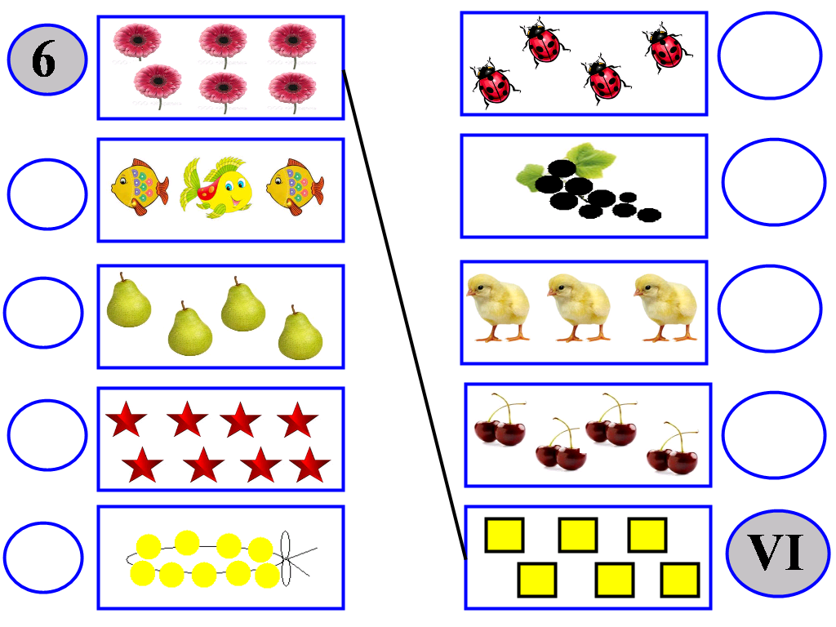  2. Дифференцированное задание  Программный уровень  Задание №7 ,с.31 . (1,2ст)  Запишите значение выражений римскими цифрами  Опережающий уровень (7 человек)  Выполни сложение и вычитание записанные римскими цифрами  II + I = V + II = X – V = V – II =  1 2 3  Итак, что такое цифра? (Знак числа. С помощью цифр мы записываем числа.)  - Что делаем с помощью чисел? (считаем предметы, называем их порядок  - С какими цифрами вы сегодня познакомились?  - Как вы думаете, всё ли мы узнали о римских цифрах? (Нет)  В римской системе нумераций 7 цифр, а вот какие ещё цифры есть, мы узнаем позже.  Где можно встретить римские числа? Слайд № 8  Прочитайте предложение.  Мы живём в XXI веке и учимся во II классе.  Оцените свою деятельность на уроке в еженедельнике.  - Я произнесу некие утверждения, а вы закрасьте кружочки подходящим для вас цветом.  -Я знаю, что такое римские цифры.  -Я знаю, правила, по которым записываются римские цифры.  -Я знаю, где используются римские цифры.  -В самостоятельной работе у меня всё получилось.  -Я доволен своей работой на уроке.  Молодцы! Слайд № 9  Используемая литература:  - Воронина О.В. Математика в исторических событиях. 1–4 класс: материалы к занятиям, Волгоград: Учитель, 2009.  - Демидова Т.Е., Козлова В.А., Тонких А.П. Математика, 1 класс. Методические рекомендации для учителя, М., Баласс, 2009.  - Демидова Т.Е., Козлова В.А., Тонких А.П. Моя математика, учебник в трёх частях для 1 класса, часть 2. М., Баласс, 2012.  - Энциклопедия для детей. Математика. Том 11. – М.: Аванта +, 2004. | Учащиеся получают эмоциональный настрой на восприятие;  Повторяют правила поведения на уроке.  Учащиеся знакомятся  с листом  самооценки.  Учащиеся устанавливают  закономерность  и продолжают ёё;  Работа в тетради  Работают с  числовым отрезком.  Учащиеся выполняют устные вычисления в пределах 10.  Учащиеся  называют отличие числа от цифры.  Учащиеся высказывают свои предположения  Узнают об  арабских цифрах.  Учащиеся заполняют лист самооценки.  Подводящий диалог.  Учащиеся высказывают свои предположения  Под руководством учителя формулируют тему урока.  С помощью учителя определяют цели урока.  Учитель знакомит детей с некоторыми историческими сведениями.  Учащиеся находят незнакомые цифры  Учащиеся высказывают свои предположения  Исследовательская деятельность  Работа в паре  Учащиеся высказывают свои предположения  Учащиеся с помощью рук показывают римские числа  Учащиеся заполняют лист самооценки.  Учащиеся проводят упражнения на разные группы мышц.  Практическая работа.  Индивидуальная работа.  Работа на доске.  Учащиеся выполняют письменную работу.  Учащиеся заполняют лист самооценки.  Самостоятельная работа  Взаимопроверка в парах  Учащиеся заполняют лист самооценки.  Работа в тетради  Сведения на опережение  Учащиеся делают самооценку в еженедельнике  . | Познавательные УУД:  1)формируем умение извлекать информацию из схем, иллюстраций, текста, таблиц, словарей;  2)формируем умение представлять информацию в виде схемы;  3)формируем умение выявлять сущность, особенности объектов;  4)формируем умение на основе анализа объектов делать выводы;  5)формируем умение устанавливать аналогии;  6)формируем умение обобщать и классифицировать по признакам;  7)формируем умение ориентироваться в своей системе знаний: отличать новое от уже известного;  8)формируем умение добывать новые знания: находить ответы на вопросы, используя учебник, свой жизненный опыт и информацию, полученную на уроке.  Коммуникативные УУД:  1)формируем умение слушать и понимать речь других;  2)формируем умение вести диалог, высказывать свою точку зрения;  3)формируем умение строить речевое высказывание в соответствии с поставленными задачами;  4)формируем умение оформлять свои мысли в устной форме;  5)формируем умение совместно договариваться о правилах общения и поведения;  6) формируем умение контролировать действия друг друга, сотрудничать с учителем  7)формируем умение работать в группе (в паре)  Личностные УУД:  1)формируем умение определять и высказывать самые простые, общие для всех людей правила;  2)формируем умение оценивать жизненные ситуации с точки зрения общепринятых норм и ценностей;  3)формируем умение в предложенных ситуациях делать выбор, какой поступок совершить;  4)формируем мотивацию к обучению и целенаправленной познавательной деятельности.  Регулятивные УУД:  1)формируем умение высказывать своё предположение на основе работы с материалом учебника;  2)формируем умение оценивать учебные действия в соответствии с поставленной задачей;  3) формируем умение осуществлять познавательную и личностную рефлексию;  4)формируем умение прогнозировать предстоящую работу (составлять план);  5)формируем умение определять и формулировать цель на уроке с помощью учителя.

Лист ученика по теме: «Числа и цифры. Римские цифры»

Лесенка знаний
4. Самостоятельная работа
3. Запись римских чисел
2. Я - исследователь
1.Числовой отрезок

1. Задание. Числовой отрезок

- Задание. Самостоятельная работа.
Запишите числа парами (арабскими и римскими)
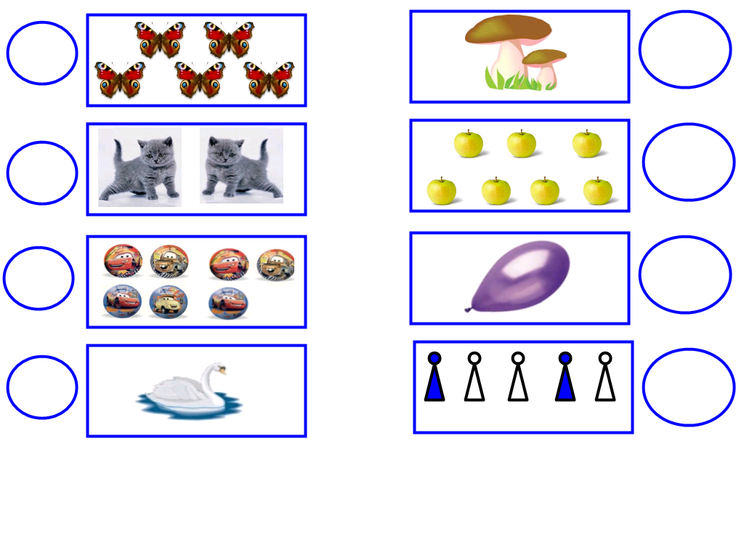
3.Задание.
Программный уровень
Запишите значение выражений римскими цифрами
Задание №7 ,с.31 . (1,2 ст)
Опережающий уровень (7 человек)
Выполни сложение и вычитание записанные римскими цифрами
II + I = V + II = X – V = V – II =

